Rezept
Fastengulasch für ca. 4 Personen

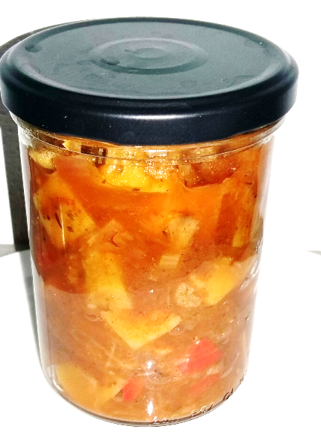
Zutaten
- 2 Zwiebel
- 4 Knoblauchzehen
- 1 roter und 1 gelber Paprika
- 2 Karotten
- 1 Packung Sauerkraut Natur ca. 350 g
- 4 bis 5 Kartoffel
- 500 ml Suppenbrühe
- 2 EL Tomatenmark
- Gewürze: Paprika süß und scharf, Kräutersalz, Pfeffer (oder Galgant), Currygewürz

Zubereitung:
- Zwiebel und Knoblauch schälen und in Würfel schneiden bzw. klein hacken
- Kartoffel gut waschen und mit der Schale in Würfel schneiden
- Paprika und Karotten waschen und in Würfel schneiden
- In einem großen Topf Zwiebel und Knoblauch mit Paprikapulver und Tomatenmark anschwitzen und mit Suppenbrühe aufgießen
- Restliches Gemüse, Kartoffel, Sauerkraut und Gewürze beigeben
- Ca. 30 Minuten zugedeckt leicht köcheln lassen
- Sobald die Kartoffeln weich sind, ist es fertig
- Eventuell nachwürzen

Tipp: das Gericht kann in einem Schraubglas sehr gut transportiert werden und eignet sich gut zum Mitnehmen in die Arbeit; wer es gerne scharf mag, kann eine Chilischote dazu geben oder mit Chili würzen

Guten Appetit

